Reflectly: es una aplicación de diario personal utiliza, Flutter y Material Design para brindar una experiencia de usuario divertida y confiable. La navegación, la tipografía y las transiciones fluidas son ejemplos de cómo utiliza los principios de Material Design en su diseño.

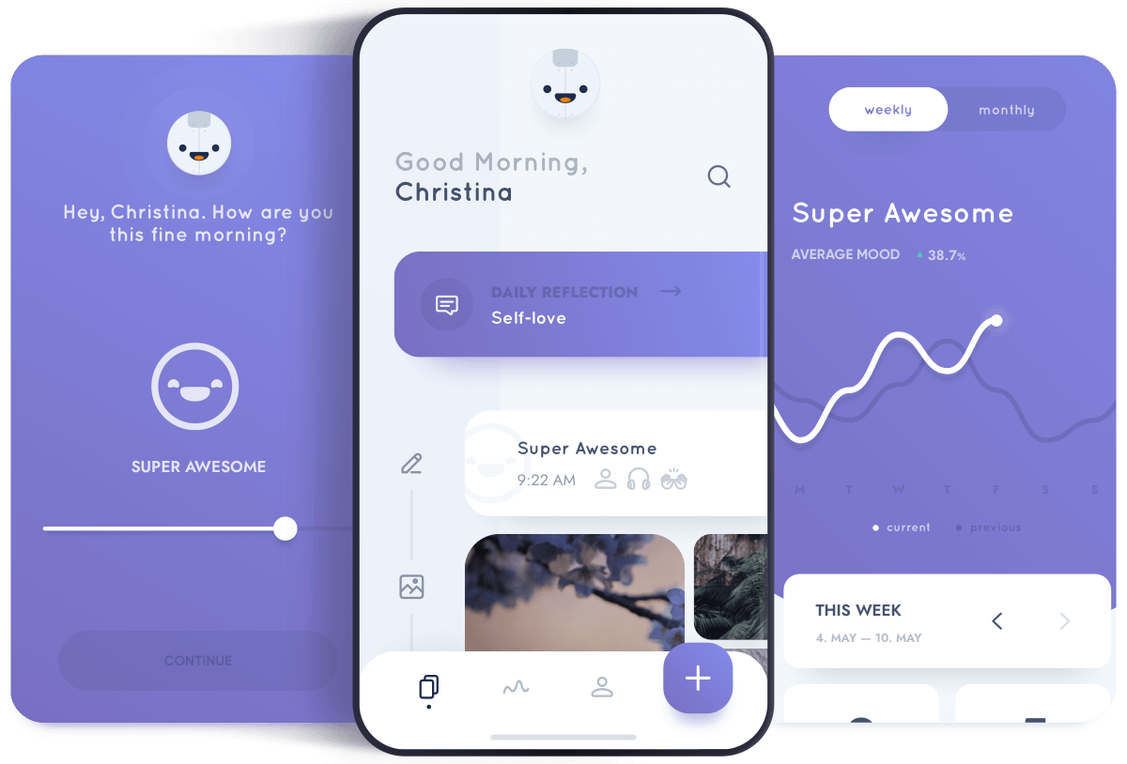

Realtor.com: Es un sitio web y una aplicación para buscar propiedades inmobiliarias. Utiliza Flutter y Material Design para crear una interfaz de usuario intuitiva y visualmente atractiva, con tarjetas de propiedades, filtros de búsqueda y una navegación fluida

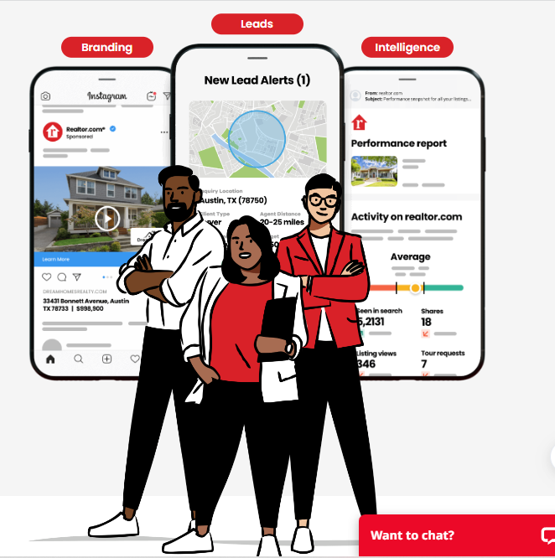

Abbey Road Studios: El famoso estudio de grabación utiliza Flutter y Material Design en su sitio web para ofrecer una experiencia interactiva y envolvente. Utiliza animaciones suaves, iconografía de Material Design y una navegación intuitiva para mostrar información sobre el estudio y sus servicios.

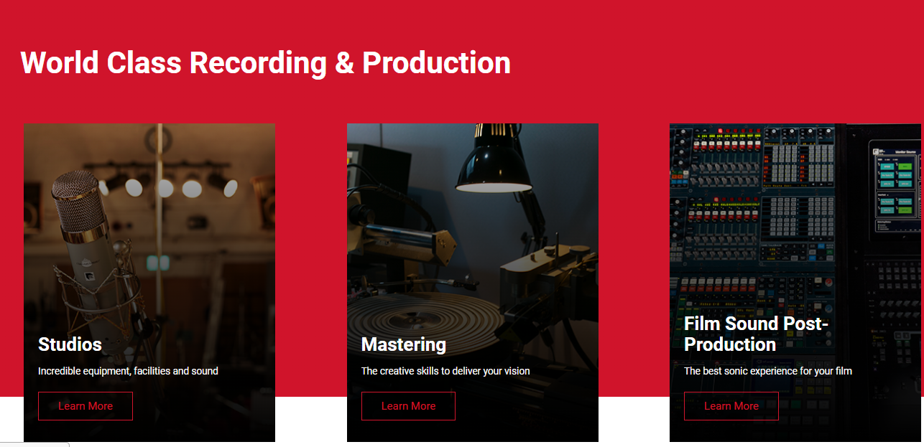

Hookle: Es una aplicación de redes sociales que utiliza Flutter y Material Design para ofrecer una experiencia de usuario consistente en múltiples plataformas. Incorpora elementos característicos de Material Design, como la navegación por pestañas, los botones flotantes y las transiciones suaves.

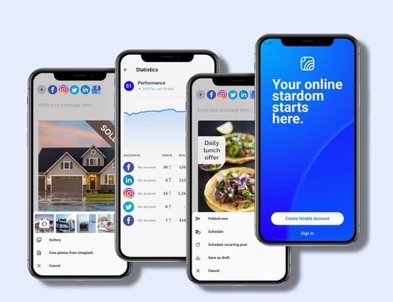

Google Ads: La plataforma de publicidad de Google utiliza Flutter y Material Design en su aplicación móvil. Proporciona una interfaz de usuario limpia y moderna, siguiendo los principios de Material Design en términos de diseño de tarjetas, iconos y paleta de colores. 